Lampiran Visual Data dan Hasil Eksperimen NetGuard AI
Nama: Achmad Maulana | NIM: 241730016
Dokumen ini berisi visual pendukung untuk membuktikan proses eksperimen, evaluasi model, risk score, dan rancangan deployment.
Gambar 1. Distribusi label Normal dan Anomaly pada dataset smoke test.
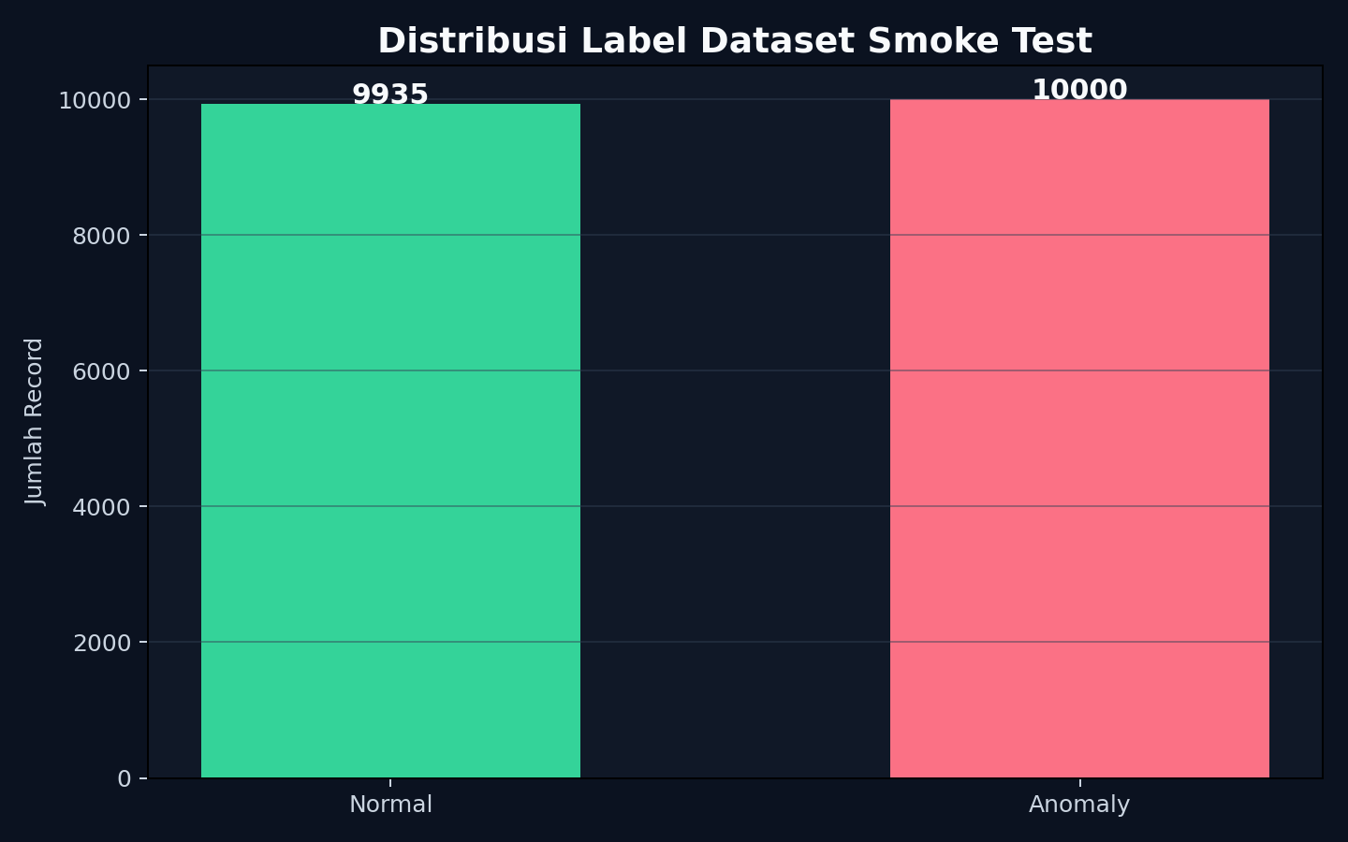
Gambar 2. Perbandingan Accuracy, Precision, Recall, dan F1-score tiga model.
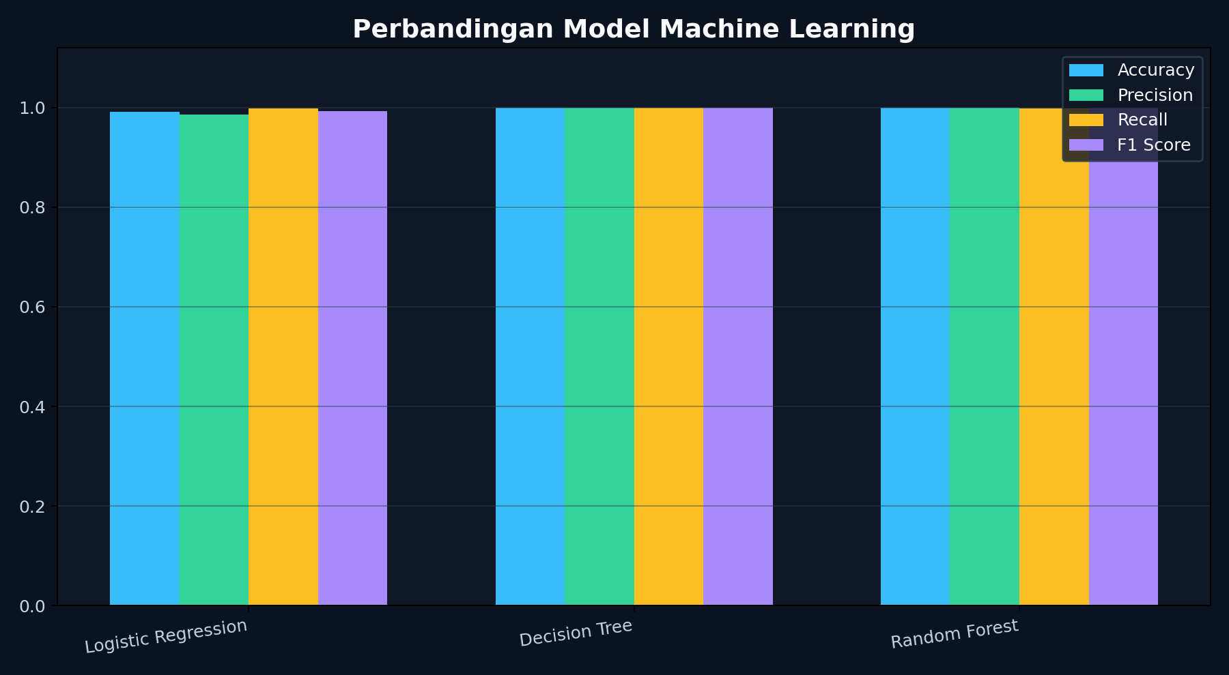
Gambar 3. Risk score berdasarkan rasio anomaly hasil prediksi.
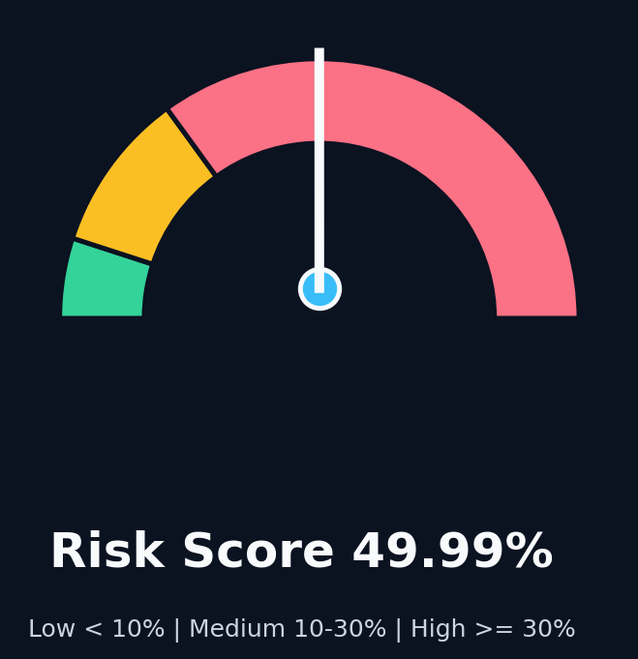
Gambar 4. Framework implementasi penelitian NetGuard AI.
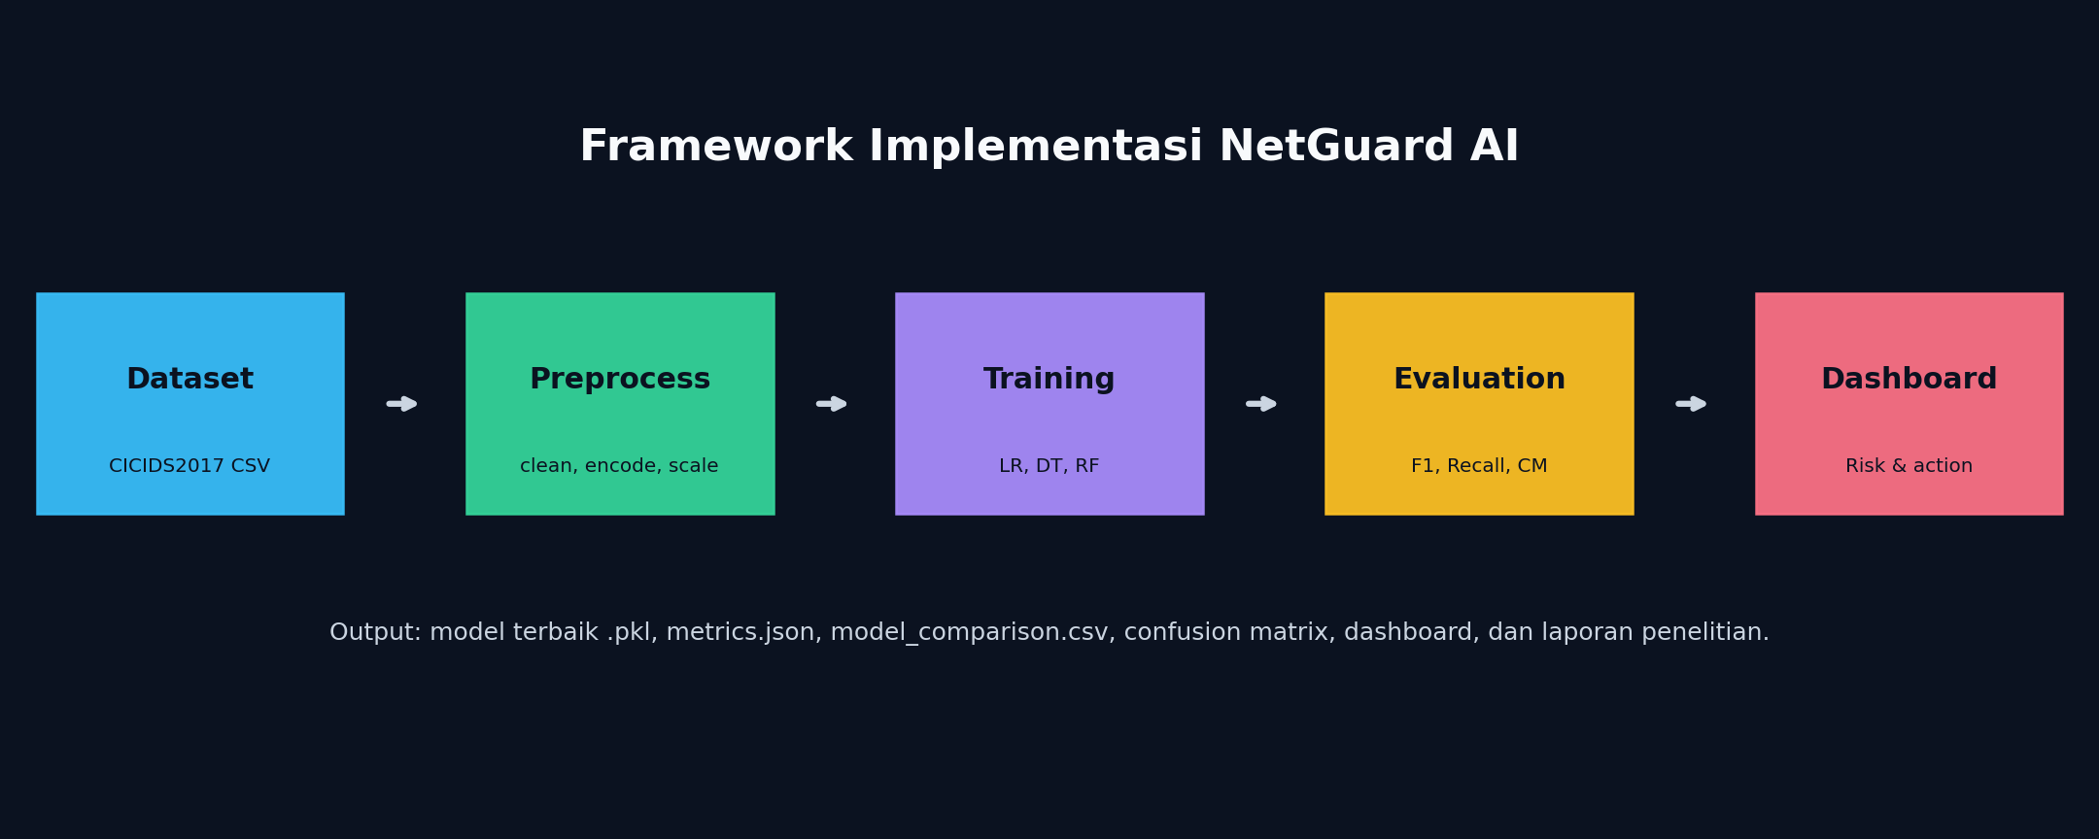
Gambar 5. Arsitektur implementasi dan rencana deployment.
